**¿DE DONDE PROVIENE EL AGUA QUE CONSUMIMOS EN SAN LUIS POTOSÍ?**

El estado de San Luis Potosí se encuentra asentado sobre un importante manto acuífero, el manto 2411, responsable de la suministración del agua potable de casi el 40% de la población del estado, sin embargo, y como cualquier otro manto acuífero, la enorme demanda de agua ha provocado una inestabilidad seria en el contenido del manto, amenazando con causar serias alteraciones en la composición del agua, o incluso con extinguirse.

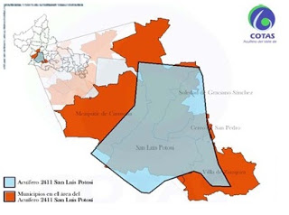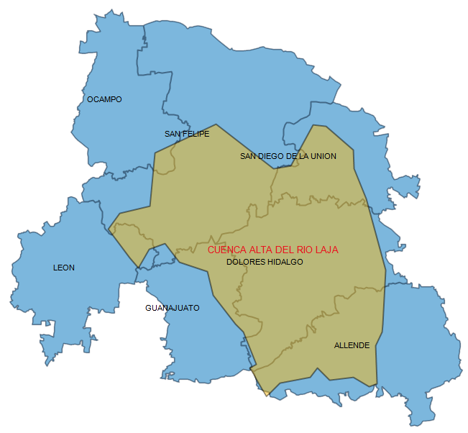

En San Luis Potosí, como en muchos otros estados, la relación de extracción y recarga es de 2 a 1, lo que quiere decir que la satisfacción de demanda de agua por parte de la población representa el doble – o quizás más – del total de la cantidad de agua recargada por el manto.